民政局社会团体修改章程核准事项
办理服务指南

一、实施机关
博湖县民政局
二、实施依据
《民办非企业单位登记管理暂行条例》 (国务院令第250号) 第二十条规定，民办非企业单位修改章程，应当自业务主管单位审查同意之日起30日内，报登记管理机关核准。
三、受理条件
申请人提出申请--服务窗口责任人对申请当场审查并作出处理--审核上交材料--分管领导审定--制作决定文件及证书--服务窗口通知申请人领取
四、办理材料
根据《民办非企业单位登记管理暂行条例》(国务院令第250号) ，申请材料为：(一)《修改章程核准表》 (2份)；(二)理事会审议通过新章程的会议纪要(2份) ；(三)新章程(2份)；(四)委托办理的提交《授权委托书》原件和受委托人的身份证原件
五、办理流程图
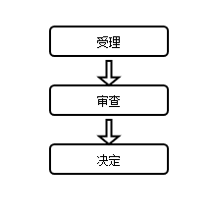
六、办理时限
资料齐全并符合所有条件者在7个工作日作出准予许可
七、收费标准
不收费
八、办理地址：博湖县民政局420室，联系电0996-6621800
九、办理时间：星期一至星期五（法定节假日除外）
上午10：00-14：00 下午：16：00-20：00
十、常见问题：

